高中语文第四册第一单元测试卷
（时间100分钟 总分100分）

一、单项选择题（共30分）
1、下列加点字的读音全部正确的一组是（ ）
A、蹩进（⑥） 佳肴（②□） 癖好（❶） 面面相觑（❾）
B、搭赸（④） 拗开（③□） 打烊（④） 轻手蹑脚（⑧）
C、差遣（①） 寒伧（） 瘐毙（❼） 忐忑不安（③）
D、殷勤（①） 咂摸（①） 竦然（❹） 自惭形秽（❶）
2、下列各组词语中没有错别字的一组是（ ）
A、誊写 簇新 尴尬 鞠躬尽瘁 B、懊恼 服贴 踌躇 惊慌失措
C、锁碎 攫取 惬意 冠冕堂皇 D、黯淡 原委 账簿 莫明其妙
3、下列句中加点的词语运用不恰当的一项是（ ）
A、街上黑沉沉的一无所有，只有一条灰白的路，看得分明。
B、尽管放慢脚步，走到县城的时候，还只下午六点不到。
C、回头看刚才坐的皮凳，毕竟没有瘪，便故意立直身子，扑通坐下去。
D、得啦，孩子，你给了我生路，我有了命啦；不过这是你把欠我的还了我：
咱们两讫了。
4、依次填入下列横线处的词语，恰当的一组是（ ）
（1）她费了很大力气才-----住悲痛，擦干她那润湿的两腮。
（2）一路游街看店，遇上百货公司，就弯进去------有没有他想买的帽子。
（3）听着的人的眼光，忽然有些-------，话也停顿了。
A、抑制 侦查 停滞 B、控制 侦察 停滞
C、控制 侦查 板滞 D、抑制 侦察 板滞
5、下列各句中没有语病的一句是（ ）
A、高致病性禽流感是由高致病性禽流感病毒引起的鸡、鸭、鹅等禽类的烈性传染病。
B、通过在中国这几个月的生活，我已经把这一点感觉到了。
C、由于京沪高速铁路投资巨大，不仅对我国民族铁路工业有着巨大的影响，同时对德、法、日等国企业甚至政府都极具吸引力。
D、我们虽然身处雪域边关，但是全国人民一直关心着我们，一直没有忘记我们。
6、下列各句对文章的理解不正确的一项是（ ）
A、《药》一文中的华老栓是一个没有觉悟的劳动群众，作者既同情他的不幸遭遇，又批判他的愚昧落后。
B、《项链》中的线索是借项链→戴项链→丢项链→赔项链→发现项链是假的。
C、《陈奂生上城》一文中县委书记吴楚的形象塑造着墨不多而又不落俗套，作

者深刻地批判了他那种官僚主义作风，是文中的反面典型。
D、《守财奴》中的矛盾冲突时缓时急，充分刻画了葛朗台翻来覆去的自我表演，揭露了一个卑鄙的灵魂。
7、下面两段描写性文字，分析理解正确的一项是（ ）
（1）秋天的后半夜，月亮下去了，太阳还没有出，只剩下一片乌蓝的天；除了夜游的东西，什么都睡了。华老栓忽然坐起身来……
（2）华大妈在枕头底下掏了半天，掏出一包洋钱，交给老栓，老栓接了，抖抖的装入衣袋，又在外边按了两下，便点了灯笼，吹熄灯盏，走向里屋子去了。
A、（1）渲染了悲凉气氛，交代了故事的时间。 （2）表现了人物生活艰难。
B、（1）暗示了人物性格，交代了故事的地点。 （2）表现了人物愚昧麻木。
C、（1）暗示了人物性格，交代了故事的时间。 （2）表现了人物生活艰难。
D、（1）渲染了悲凉气氛，交代了故事的地点。 （2）表现了人物愚昧麻木。
8、下面各句中划线的部分，连贯的一句是（ ）
A、她没有陪嫁的资产，也没有什么法子让一个有钱的体面人爱她，了解她，娶她，认识她。
B、她没有漂亮的服装，什么也没有，没有珠宝，然而她偏偏喜爱这些。
C、住宅的寒伧，衣料的粗陋，家具的破旧，墙壁的黯淡，都使她苦恼。
D、在妇女，美丽、丰韵、娇媚，就是她们的出身。
9、从修辞的角度看，填在下面横线上的句子，最恰当的一句是（ ）
天下着雨，气压低得像帘幕低垂。黄梅季节特有的感觉，----------。推开半闭的窗，雨丝就悄悄地飞进来，扑到脸上，送来一点并不愉快的凉意。
A、有如一张纱幕，远处山巅水墨画似的逐渐融化，终于跟雨云融合作一处
B、有如一个娇怯的小姑娘，刚探出头就又匆匆下了窗帘
C、仿佛一只触着蛛网的飞虫，身心都贴在那密密的丝缕上
D、仿佛一只枝头的小鸟，叽叽喳喳地掀动着翅膀欢叫
10、填在下列横线上的语句，最恰当的一项是（ ）
太阳落山的时候，她狠狠地擦了擦眼泪，又在女儿的坟上加一把土，------------，向着黄家夼的方向爬去。
①转回头去，②一步一步地，③就把牙一咬，④拖着伤痕累累的身子，⑤在白茫茫的雪地上，
A、①③②④⑤ B、③①⑤②④ C、①⑤③④② D、③①④⑤②

二、阅读《陈奂生战术》，完成11—14题（共12分）
上床以后，陈奂生的脑子转动后一时煞不住车，想起从“漏斗户主”变到现在，也不过几年罢了，花生米的身价起跌，还不及自己来得快。不过自己又没有共产党的
-1-
政策变得快，以后自己跌下来，会不会也比花生米快呢……比如稻子熟了，上头来了命令叫全部归队，那就白喜欢……会吗？不会吧？不会吗？会吗……他想不清楚，他那几亩田的稻子长得太好了，现在已经抽过穗，晾过花，灌了浆低头了，丰收已成定局，倘不得到手就要命了。他紧张得很，世上的事情原是防不胜防的，不如先下手为强，马上去刈了挑到家里再说。于是马上拿镰刀，马上跑到田头，只听见田里嚓嚓嚓嚓一片刈稻声。有三个人正在抢割他的稻子，一眼看去，就认清是王生发、陈浩松和陈荣大，陈奂生又气又急，大叫一声，抬腿就追，一脚把老婆和被子全踢翻，张荷妹醒过来，昏头昏脑坐起来抚脸庞揉眼睛，不知道出了什么事，奂生不好意思，把被子盖好了，却说：“痴婆，坐着做什么，快困！”
可是他自己却无论如何也睡不着，他想这是怎么回事？想到浩松，似乎应该防防他了。
去年陈浩松造两间新楼房，买了砖、瓦、水泥、黄沙、石灰、桁条、椽子……要用船运回来，总喊奂生帮忙。奂生只要在家，再忙也会腾出空来。十趟行船，八趟少不了他。等到正式动工，从兴建到落成，前前后后二十四五天，奂生天天都去帮忙，只吃顿饭，不拿工钱。大家晓得创业不易，特别是造房子，不但关系到百年大计，也是让子子孙孙感念祖宗恩德的壮举，邻里之间，帮钱帮不起，出点力气还不应该吗。这互相互帮的乡风自古就有，习惯成了自然，谁也不曾计较过吃亏沾光。包产以后，奂生在麦黄以前，借浩松的五吨水泥船罱水草河泥，用了七天，到 了麦收以后，浩松竟叫他老婆来收船租，每天两元，按理要十四元，因为是自己人，打八折，共十一元两角，零头不要了，就算十一元吧。这也相当于九十斤麦钱呢。陈奂生倒呆住了，这事从未听说过，怎么邻舍借用工具还要出租金呢？陈浩松造屋他出的力气不说，光帮他筛石灰就筛掉了自家的一面筛子呢。他说过要赔吗？可他是他，浩松是浩松，过去是过去，现在是现在，陈浩松要租船费理由十分正当，因为他那条船也是花钱从生产队承包来的。用坏了修理费还要另出。如果别人来借不收费，叫他怎么办？他又不是观音菩萨，能普渡众生吗！可是陈奂生也会算帐，他晓得陈浩松一年不过向生产队付八十元钱，他只用了七天船，倒替陈浩松付了五十天，不是盘剥得太凶了吗？可是奂生却无话可说，只好照付，这就难怪会梦到他抢割稻子了。
陈奂生不禁叹气，当年他当“漏斗户主”，揭不开锅时，向左邻右舍开口借三、五斤米，总肯，而且不指望他还。而今不是全变了吗？娘亲爹眷，交情都不及钞票那样有份量。固然，老辈也传下“亲兄弟，明算帐”的话，但究竟怎样算法呢？八十元一年的船租，算到他名下变成了每天两元，得了吗？
陈奂生越想越担忧，他晓得这样下去，睁着眼睛吃老鼠药的事情常常会有，终究是弄不过别人的。他需要有一个得力的帮手，才当得了这个家，当得了六亩三分田王国的国王。
可谁能帮他呢？
11、为什么回忆一段他帮陈浩松造房子的经历？答----------------------------------------
12、他对陈浩松收船的租金一事怎么看？答-------------------------------------------------
13、陈奂生为什么回忆起他当“漏斗户主”时向人借米的情形？答-------------------
14、陈奂生除担心农村政策改变，还担忧什么？答----------------------------------------

三、阅读下面这段文字，完成15—18题（12分）
老栓慌忙摸出洋钱，抖抖的想交给他，却又不敢去接他的东西。那人便焦急起来，嚷道，“怕什么？怎的不拿！”老栓还踌躇着；黑的人便抢过灯笼，一把扯下纸罩，裹了馒头，塞与老栓；一手抓过洋钱，捏一捏，转身去了。嘴里哼着说，“这老东西……”
“这给谁治病的呀？”老栓也似乎听得有人问他，但他并不答应；他的精神，现在只在一个包上，仿佛抱着一个十世单传的婴儿，别的事情，都已置之度外了。他现在要将这包里的新的生命，移植到他家里，收获许多幸福。太阳也出来了，在他面前，显出一条大道，直到他家中，后面也照见丁字街头破匾上“古囗亭口”这四个黯淡的金字。
15、“抖抖”、“不敢接”写出了华老栓善良胆小的性格，小说为什么赋予一个买人血馒头的人这样的性格？（2分）答------------------------------------------------------------------
16、这段文字------------等几个词表现出刽子手--------------的性格。（4分）
17、这段文字以什么手法写出华老栓对“药”的珍惜？他买药的目的是哪句话？（4分）答；（1）------- （2）----------------
18、段落末句的写景有什么深刻含义？（2分）答-------------------------------------

四、阅读下面一篇小小说，完成19—22题（22分）
打工仔（杨崇德）
小小岩村出了深圳打工仔，那是发爷的满崽阿贵。
阿贵春节回来的时候，花格子西装，棕色牛皮鞋，还有那副让人见了还以为是个流氓的乌黑墨镜。招得村里议论纷纷。好在初一孩子们到发爷家拜年，阿贵给每个娃儿一块钱，人们才意识到阿贵不是流氓，倒像个老板。于是村里的老老少少开始向阿贵靠近。
阿贵，你在深圳干什么？有人想探听阿贵钱的原因。阿贵只是笑而不答。就连阿贵的老子发爷也不知道。但是，人们百分之二百地肯定：阿贵这小子发了。
人们的猜测百分之二百正确。正月初五，阿贵就要发爷跟他一起去深圳看世界，发爷不肯去。阿贵就死缠，说，爹，你就去吧，这把年纪了，再不去看看那里的热闹世界就没机会了。发爷还是不肯去，阿贵就说，爹，跟我去一趟吧，反正我在那边又不干坏事。发爷听了阿贵这句话，心里亮堂了几分，最后，在乡邻们的劝说下，发爷跟着阿贵到了深圳。
深圳这个五彩缤纷的城市，在发爷心里就是天堂。阿贵陪父亲逛了深圳的几个风景点，最后告诉父亲怎么过马路，怎么回家，就自个儿上班去了。头两天，发爷不敢离开阿贵的房间，至多是在他房门口看行人，看车辆，看他从未看到过的热闹景象。过了几天，发爷的胆子就大了，能够远离阿贵的住房，沿街去瞧去望。阿贵很忙，除了按时给发爷准备三餐外，整天早出晚归。
这天，发爷转到了一个比较繁华的地方，发现一个胖女人坐在那里，双眼微闭，她的双脚则被一个人抱着。发爷很好奇，走到旁边看热闹。抱脚的人很投入，正用小刀给女人修趾甲。趾甲被修整得圆圆的，抱脚的人却又用小刀刮了一遍又一遍，然后涂上红油，很好看，也很新鲜。发爷在这里出神地站了近十分钟，胖女人给抱脚的人20元钱，抱脚的人躬腰连说谢谢。抱脚的人转过身，发爷的脑神经被重重地刺了一下：
-2-
抱脚的竟是自己的儿子阿贵！
发爷没等阿贵喊出半个“爹”字，就给了阿贵一耳光，脖筋如蚯蚓般地骂道：没出息的东西，想不到你干的竟是这等活！跟我老老实实回家种田去！
这一晚发爷半粒米都没吞下，第二天，不管阿贵怎么求，发爷还是回到他的小岩村。乡邻们很高兴围着发爷讲深圳，发爷就说深圳的车子好看，房子好看。有人说阿贵在那里好吗。发爷说，好好。但是， 发爷从此就病倒了，病得让人越来越为他惋惜：放着好日子不过，就要走了。
阿贵从深圳赶回来的时候，发爷已经咽气。阿贵跪在灵床前不愿起来。
发爷快入殓的时候，阿贵用小刀给发爷修了趾甲，圆圆的，然后 用趾甲油涂了一遍又一遍，很好看，也很新鲜。小岩村的人都说发爷的脚趾甲很好看，很新鲜。
19、小说开头写阿贵回村过春节的情景，有三个作用，请写出来。（6分）
答：（1）--------------； （2）----------------； （3）----------------。
20、简要回答下面问题。（6分）
- 发爷发现儿子在深圳替人修脚，又打又骂，回来后气病而死，这是为什么？
----------------------------------------
- 而当村里有人“问他阿贵在那里好么”时，他却说“好好”，这又说明了什么？------------------------------------------------------
（3）发爷是个什么样的人物？-----------------------------------------------------------
21、简要回答。（6分）
（1）阿贵是怎样看待修脚这一工作的？-------------------------------------------
（2）村里人问他在深圳干什么，他为何笑而不答？-----------------------------
（3）阿贵是个什么样的人物？------------------------------------------------------
22、对这篇小说分析，不正确的两项是（4分）（ ）
A、这篇小说采用了先扬后抑的手法推进情节，阿贵从深圳回家过年，不啻“天堂”来客， 发爷到那里一看，果然是个“天堂”。陡笔一转，发现儿子原来在天堂里替人修脚，如五雷轰顶，气病而死。
- 篇小说深沉凝重，发人深省，反映了两种思想观念的冲突。作者对阿贵是批判讽刺的，对发爷是赞美同情的。
- 爷看阿贵替人修脚 的一幕，颇有讽刺意味，他是“好奇”，“出神地站了近10分钟”，觉得脚趾甲涂上红油，“很好看，很新鲜”；后来发现抱脚的竟是自己的儿子，就又打又骂。
D、发爷死后，阿贵在众乡亲面前为他修脚，这表明阿贵在向发爷忏悔，决心痛改前非，重新做人。
- 爷的死这个结局，即使阿贵很伤心，又让他获得了解放，这预示了阿贵将有比父辈更好的命运。
- 这篇小说采用了白描的手法刻画人物，质朴无华，形象生动。

五、实际运用。（24分）
23、下面一段话中，编号的地方的有些是必须保留的，有些是可以删去的。请将必须保留的序号写在题后的横线上。（4分）
信息、教育、知识①是知识经济时期支撑经济发展的三大新资源，关于②信息、教育、知识③这④三大新资源的开发利用的⑤水平⑥，将从根本上决定经济的⑦发展的⑧水平⑨。 -------------------------------
24、把下面的句子改写成一个长句，不得改变原意。（3分）
这出戏有张有弛，迭宕生姿，一些看似信手拈来的情节，也让人看得津津有味。
25、把下面的长句改写成4个短句，不得改变原意。（3分）
《药》是伟大的文学家鲁迅先生在1919年4 月写的深刻反映辛亥革命时期中国社会的一篇短篇小说。
26、下面是教师教育指导态度与学生反应的一项研究，是研究人员就“指导态度和敌对情绪的关系”问题的调查。结果如图所示。（4分）

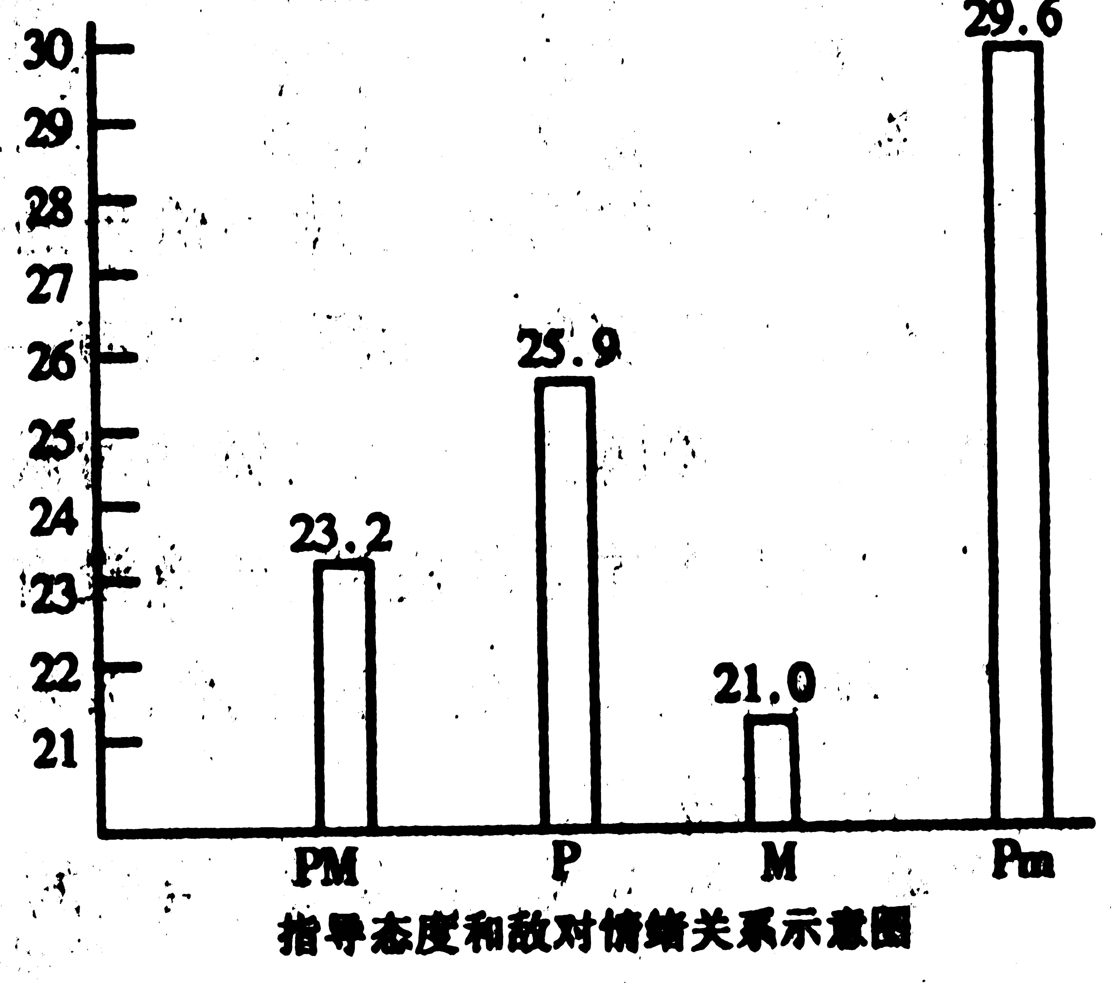
M型相当于慈祥、亲切的教师；P型相当于严格要求的教师；PM型相当于教学热心而又严格要求的教师；Pm型相当于近乎放任自流的教师。请将上图情况用两句话得出结论：
----------------------------------------；---------------------------------------------
27、把下面句子组合成语意连贯的一段话。（只填序号）（4分）
A、“为什么不早告诉我？” B、他连声叫嚷，“这么多金子！” C“什么东西？” D“有两斤重。” E、“这交易划得来，小乖乖！” F“啊！啊！查理把这个跟你换了美丽的金洋，是不是？” G、他拿着宝匣往窗前走。
H、“你真是我的女儿，我明白了。” I、“噢，是金子！金子！”
---------------------------------------
28、阅读下面一首诗，完成下列各题。（6分）
-3-
倦夜 杜甫
竹凉侵卧内，野月满庭隅。重露成涓滴，稀星乍有无。
暗飞萤自照，水宿鸟相呼。万事干戈里，空悲清夜徂。
[注]徂：过去。
- 从抒情上讲，前六句是---------，最后两句是--------------。
- 尾联表达了作者怎样的思想感情？答：----------------------------------------
- 诗歌是从哪两个方面体现“倦”意的？答：----------------；--------------

答 题 卡
姓名------------------ 得分-----------------
一、
1 | 2 | 3 | 4 | 5 | 6 | 7 | 8 | 9 | 10

二、11、------------------------------------------------------------------------------------------------
----------------------------------------------------------------------------------------------------。
12、--------------------------------------------------------------------------------------------------
----------------------------------------------------------------------------------------------------。
13、---------------------------------------------------------------------------------------------------
----------------------------------------------------------------------------------------------------。
14、--------------------------------------------------------------------------------------------------
----------------------------------------------------------------------------------------------------。

三、15、-------------------------------------------------------------------------------------------------
----------------------------------------------------------------------------------------------------。
16、------------------------------------；---------------------------------------------------------
17、（1）-------------------------------------------------------------------------------------------。
（2）-------------------------------------------------------------------------------------------。
18、-------------------------------------------------------------------------------------------------。

四、19、（1）-------------------------------------------------------------------------------------------。
（2）-------------------------------------------------------------------------------------------。
（3）-------------------------------------------------------------------------------------------。
20、（1）-------------------------------------------------------------------------------------------。
（2）-------------------------------------------------------------------------------------------。
（3）-------------------------------------------------------------------------------------------。
21、（1）-------------------------------------------------------------------------------------------。
（2）-------------------------------------------------------------------------------------------。
（3）-------------------------------------------------------------------------------------------。
22、（ ）

五、23、------------------------------
24、-------------------------------------------------------------------------------------------------。
25、①-----------------------------------------。 ②------------------------------------------。
③-----------------------------------------。 ④-------------------------------------------。
26、---------------------------------------------------；--------------------------------------------。
27、----------------------------------------------
28、（1）--------------------------------；--------------------------------------。
（2）--------------------------------------------------------------------------------------------------
------------------------------------------------------------------------------------------------。
（3）-----------------------------------------------------------------------------------------------；
-----------------------------------------------------------------------------------------------。

-4-

答 案
1、C 2、A 3、C 4、D 5、A 6、C 7、A 8、D 9、C 10、D
11、表现人们的变化，促使他产生反感。
12、从前他帮过他，他不该收他的租金；从他收了承包费来看，可适当收，但不可收过多。
13、怀念那时人与人之间的温情，对商品经济下的人与人之间的经济往来关系不理解、不习惯。
14、担心人们的精神精神道德的滑坡。
15、华老栓是一个善良守本分的人，这样的好人却拿革命者的鲜血当药吃，增加了悲剧性，发人深思。
16、嚷、抢、扯、裹、塞、抓、捏 凶狠、蛮横、残忍
17、（1）比喻为十世单传的婴儿；（2）“这是给谁治病呀？”
18、华老栓的虚假的光明之路竟与革命者被杀联系在一起，发人深思。
19、（1）表现阿贵气度不凡；（2）制造悬念，他怎么发的；（3）与下文形成对比。
20、（1）他认为修脚下贱，丢了他的脸；（2）爱面子；（3）观念陈旧，死爱面子的保守人物。
21、（1）认为是正当职业，并不下贱；（2）他知道村里的人思想保守；（3）思想开放，精于工作，孝顺父母，懂得自尊的一代新人。
22、B、D
23、①④⑦或①④⑧⑨
24、在这出有张有弛、迭宕生姿的戏中，一些看似信手拈来的情节，也让人看得津津有味。
25、《药》是伟大的文学家鲁迅先生写的。《药》写于1919年4 月。《药》深刻反映了辛亥革命时期的中国社会。《药》是一篇短篇小说。
26、M型教师慈祥、亲切的态度引起学生的敌对情绪最少；Pm型教师近乎放任自流的态度引起的敌对情绪最严重。
27、CGIBDFAEH
28、（1）借景抒情 直抒胸臆
（2）表达了诗人忧国忧民、报国无门的思想感情。
（3）自月升到月落，诗人未曾合眼，身倦；心事重重，彻夜难眠，心倦。

